机密★启用前

**湖北省七市（州）教科研协作体2021年高三年级3月联考**

**物理**

本试卷共8页，16题。全卷满分100分。考试用时75分钟。

★祝考试顺利★

注意事项：

1.答题前，先将自己的姓名、准考证号、考场号、座位号填写在试卷和答题卡上，并将准考证号条形码粘贴在答题卡上的指定位置。

2.选择题的作答：每小题选出答案后，用2B铅笔把答题卡上对应题目的答案标号涂黑。写在试卷、草稿纸和答题卡上的非答题区域均无效。

3.非选择题的作答：用黑色签字笔直接答在答题卡上对应的答题区域内。写在试卷、草稿纸和答题卡上的非答题区域均无效。

4.考试结束后，请将本试卷和答卡一并上交。

**一、选择题：本题共11小题，每小题4分，共44分。在每小题给出的四个选项中，第1-7题只有一项符合题目要求，第8-11题有多项符合题目要求。全部选对的得4分，选对但不全的得2分，有选错的得0分。**

1、2020年12月4日，新一代“人造太阳”－中国环流二号M装置（HL-2M)正式建成并实现首次放电，放电温度达太阳芯部温度近10倍。“人造太阳”实验中的可控热核反应的方程是,海水中富含反应原料氘（),氟核（)可以用中子变击锂核（)得到。下列说法正确的是

A.上述核反应前后核子数相等，生成物的质量等于反应物的质址

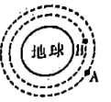B.中子轰击锂核（)反应方程为

C.中子级击锂核（)发生了α衰变

D.氘核（)和氚核（)的比结合能均比氨核（)的比结合能大

2.如图所示，A、B两颗卫星均绕地球做匀速圆周运动，若ω表示卫星角

速度大小，S表示卫星与地心的连线在单位时间内扫过的面积，a表示

地球加速度大小，r表示轨道半径，T表示周期，则下列关系正确的是

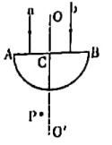A. ωA>ωB B.SA>SB C.aA>aB D. 

3.如图所示，一半圆形玻璃砖，C点为其圆心，直线OO'过C点与玻璃

砖上表面垂直。与直线OO'平行且等距的两束不同频率的细光a、b从

空气射入玻璃砖，折射后相交于图中的P点，以下说法正确的是

A.b光从空气射入玻璃，波长变长

B.真空中a光的波长小于b光的波长

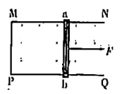C.a光的频率大于b光的频率

D.若a、b光从同一介质射入真空，a光发生全反射的临界角较大

4.如图所示，变化的匀强磁场垂直穿过金园框架MNQP,金属杆

ab在恒力F作用下沿框架从静止开始运动，t=0时磁感应强度

大小为B.,为使ab中不产生感应电流，下列能正确反映磁感应

强度B随时间t变化的图像是

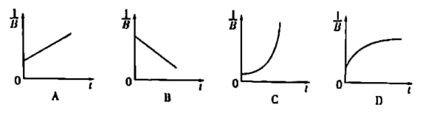

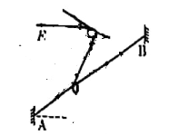5.如图所示，一阿环套在固定的倾斜光滑杆上，轻统绕过定滑轮与圆环相连，整个装置处于同一竖直平面内，现用力F缓慢拉动轻绳，圆环对杆的弹力大小为FN,在圆环从A沿杆向上运动的过程中，下列说法正确的是

A.F一直增大，FN先减小后增大

B.F一直增大，FN一直减小

C.F先减小后增大，FN一直增大

D.F先减小后增大，FN先减小后增大

6.如图所示，木块静止在光滑水平面上，子弹A、B从两侧同时射入木块，木块始终保持静止，子弹A射入木块的深度是B的2倍。假设木块对子弹阻力大小恒定，则下列说法正确的是

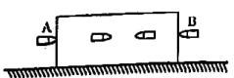A.子弹A的质量是子弹B的质量的2倍

B.子弹A的初动量是子弹B的初动量大小的2倍

C.若子弹A、B的初始速度都增加为原来的2倍，则木块不会始终保持静止

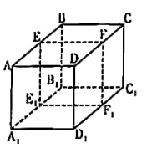D.若子弹A、B的初始速度都增加为原来的2倍，则子弹A射入木块的深度仍是子弹B的2倍

7.如图所示，空问中存在着匀强电场，长方体ABCD-A1B1C1D1

中ADD1A1是边长为lm的正方形，梭AB长2m,E、F为棱

AB、CD的中点，E1、F1为棱A1B1、C1D1的中点。已知电势

φA1=0, φA=2V, φE=4V,φB=6V,φC=8V.则下列说法正确的是

A.电场强度方向与CE连线平行

B.电场强度大小为2V/m

C.B、F1两点的电势差UBF1与A、E两点的电势差UAE相同

D.把0.1C正电荷从D点移到B点，电场力做功0.2J

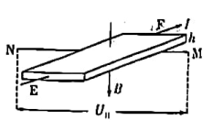8.智能手机中的电子指南针利用了重力传感器和霍尔元件来确定地磁场的方向。某个智能手机中固定着一个矩形薄片霍尔元件，四个电极分别为E、F、M、N,薄片厚度为h,在E、F间通入恒定电流I、同时外加与薄片垂直的匀强磁场B, M、N.间的电压为UH,巳知半导体薄片中的载流子为正电荷，电流与磁场的方向如图所示，下列说法正确的是

A.N板电势高于M板电势

B.磁感应强度越大，UH越大

C.增加薄片厚度h,UH增大

D.将磁场和电流分别反向，N板电势低于M板电势

9.如图所示，实线是沿x轴传播的一列简谐横波在t＝0.时刻的波形图，虚线是这列波在t＝2s时刻的波形图。已知该波的波速v=8m/s,振幅为4cm,则下列说法正确的是

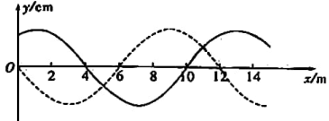

A.t=0时刻x=8m处的质点沿y轴正方向振动

B.若该波与频率为1.5Hz的另一列波相遇，可能发生干涉

C.t=1s时x=2m处的质点位于平衡位置且沿y轴负方向振动

D.t=2.75s时刻x=4m处的质点位移为2cm

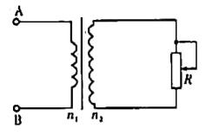10.如图所示，理想变压器原线四两端A、B接在电动势E=8V、内阻r=2Ω的交流电源上，理想变压器的副线圆两端与滑动变阻器R相连，滑动变阻器阻值可在0~10Ω范围内变化，变压器原、副线图的匝数比为1:2,下列说法正确的是

A.副线图两端输出电压为16V

B.当R=2Ω时，电源的输出功率最大

C.调节R,电源的最大输出功率为8W

D.原线圈两端的电压随着滑动变阻器R的阻值增大而增大

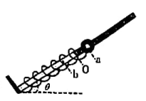11.如图所示，长直杆固定放置与水平面夹角θ=30°,杆上O点以上部分粗糙，O点以下部分（含O点）光滑。轻弹簧穿过长杆，下端与挡板相连，弹簧原长时上端恰好在O点，质量为m的带孔小球穿过长杆，与弹簧上端连接。小球与杆粗糙部分的动摩擦因数μ=,最大静摩擦力等于滑动摩擦力，现将小球拉到图示a位置由静止释放，一段时间后观察到小球振动时弹簧上端的最低位置始终在b点，O点与a、b间距均为*l*.则下列说法正确的是

A.小球在a点弹簧弹性势能最大

B.小球在a点加速度大小是在b点加速度大小的2倍

C.整个运动过程小球克服原擦力做功mg*l*

D.若增加小球质量，仍从a位置静止释放，则小球最终运动的最低点仍在b点

**二、非选择题：本题共5小题，共56分**

12.(6分）

用如图（a)所示的装置研究平抛运动。将白纸和复写纸对齐重叠并固定在硬板上。钢球沿斜槽轨道PQ滑下后从Q点飞出，落在水平挡板MN上。由于挡板靠近硬板一侧较低，钢球落在挡板上时，钢球侧面会在白纸上挤压出一个痕迹点，在如图（b)所示的白纸上建立以抛出点为坐标原点、水平方向为x轴、竖直方向为y轴的坐标系（已知g=10m/s2).

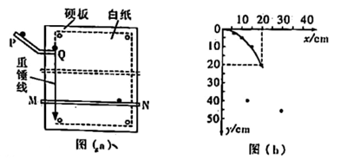

（1)下列说法正确的是 .

A.斜槽轨道必须光滑，且小球每次要从斜槽同一位置由静止释放

B.需调节斜槽，保证其末端水平

C.需调节硬板，保证硬板在竖直平面内

D.本实验必需的器材还有刻度尺和秒表

（2)在图（b)中实验记录到有一个位置明显发生偏差的点，其产生的原因可能是：该次实验时，小球在斜槽释放的位置与其它几次相比偏 （“高”或“低”）。

（3)根据图（b)记录的点可求得钢球平抛的初速度大小为 m/s(结果保留两位有效数字）。

13.(10分）

某研究性小组利用下列实验器材设计一个电路来研究某压敏电阻Rx的压阻效应，然后将该压敏电阻改装为压力传感器测量压力。Rx的阻值变化范围为几欧到几十欧，实验室中有下列器材：

A.电源E1(电动势3V,内阻约为1Ω)

B.电流表A1(量程0~0.6A,内阻r,=5Ω)

C.电流表A2(量程0~0.6A,内阻r2≈1Ω)

D.定值电阻R0=5Ω

E.开关S,导线若干

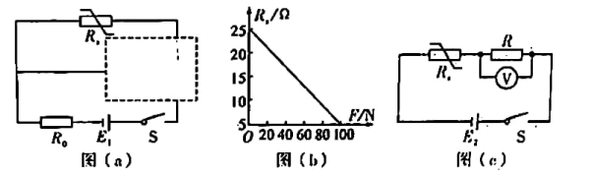

（1)为了较准确地测量电阻Rx,请在图（a)中虚线框内将测量电阻Rx的实验电路图补充完整，并在图中标出所选器材的符号。

（2)在电阻R,上加一个竖直向下的力F,闭合开关S,记下电表读数，A1的读数为I1,A2的读数为I2,则Rx= (用字母表示）。

（3)小组同学根据实验测量结果，作出压敏电阻R,随着所加外力F的Rx-F图像，如图（b)所示。小组同学将这种压敏电阻Rx与一个量程为3V的现想电压表按如图（c)所示电路改装成测量压力的仪表，已知电源E2=4V,内阻不计，为了使改装后压力表的量程为0-100N,压力为100N对应电压表的刻度为3V,则定值电阻R= Ω.压力为0对应电压表的刻度为 V.这样改装后压力表的刻度值 （“均匀“或“不均匀”）。若考虑电压表的实际内阻，则按上述设计，在测量实际压力时测量值 （“偏大”、“相等”、“偏小”）。

14.(9分）

如图所示，柱形汽缸倒置在水平粗糙地面上，汽缸内部封有一定质量的理想气体，汽缸质量M=10kg,活塞质量m=25kg,其横截面积S=0.01㎡,活塞与缸壁间的摩擦不计。当缸内气体温度为27℃时，活塞刚好与地面相接触，但对地面无压力。现对汽缸加热，使缸内气体温度升高。当汽血对地面恰好无压力时，求缸内气体温度？（已知大气压强Pa=1.0x105Pa,g=10m/s2)

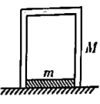

15.(13分）

嫦娥五号着陆器和上升器的组合体总质量为m=2500kg,最后的下降着陆过程简化如下：组合体从悬停位置，向下先做匀加速直线运动，然后增加发动机的推力继续向下做匀减速直线运动，到达月球表面恰好速度为零。若组合体从悬停位置开始匀加速下降，在最后5min时，打开距离传感器并开始倒计时。当倒计时显示t＝200s时，组合体到月球表面高度h=160m,此时发动机增加推力ΔF=30N,组合体开始匀减速直线运动，当倒计时为0时，成功完成着陆任务。求：

（1)组合体在加速阶段和减速阶段的加速度大小；

（2)悬停位置距离月球表面的高度。

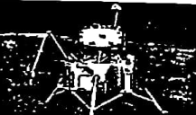

16.(18分）

甲、乙两种比荷不同的带电粒子从容器A上方的狭缝S,飘入电势差为U0的加速电场，其初速度为0,然后经过狭缝S沿着与磁场垂直的方向进入磁感应强度为B的匀强磁场中，最后打到照相底片上。已知带电粒子从狭缝S进入磁场时与垂直磁场边界方向存在一个很小的散射角θ,甲粒子运动半径大于乙粒子运动半径，甲粒子能打在底片上的最远点为Q,乙粒子能打在底片上的最近点为P,点P、Q到狭缝S的距离分别为*l*、1.5*l*不考息带电粒子的重力及粒子间任何相互作用。求：

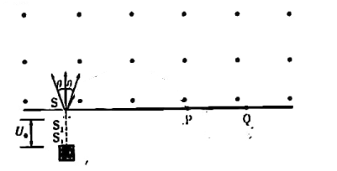

（1)甲粒子的比荷；

（2)乙粒子在磁场中运动的最长时间t；

（3)若加速电压存在波动，在（U0-ΔU)到（U0+ΔU)之间变化，要使打在底片上的甲、乙两种粒子不会重叠，ΔU应满足的条件。

